Математика 7 клас ІV тиждень
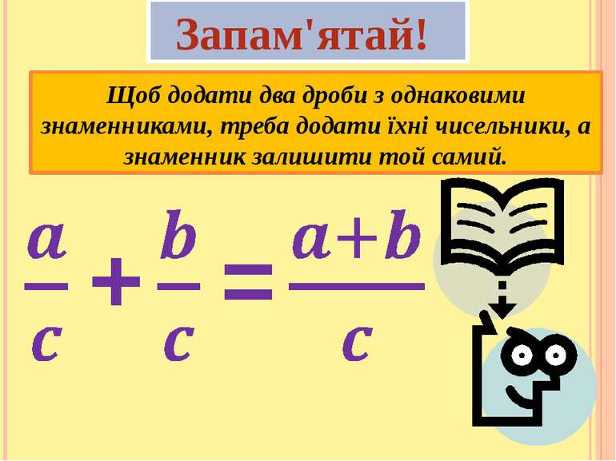
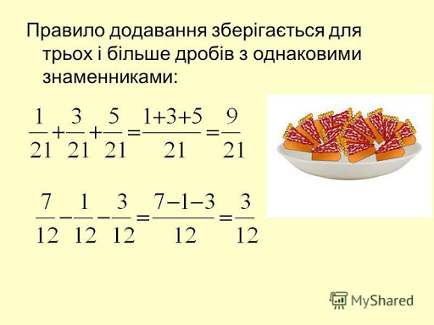

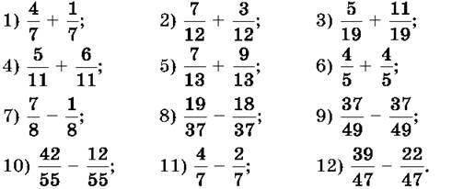
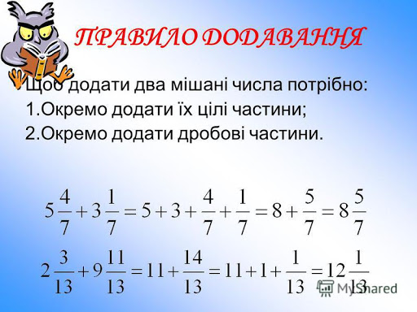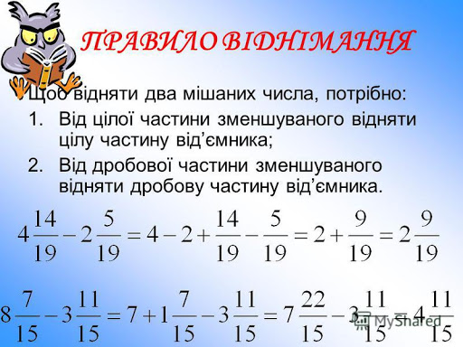
Слід пам’ятати:
Щоб відняти мішані числа, коли чисельник зменшуваного менший від чисельника від’ємника, треба «позичити» одиницю у зменшуваного, додати до чисельника зменшуваного, а знаменник залишити тим самим.
15 ⁷/₁₀ – 10 ⁸/₁₀ = 14 ¹⁷/₁₀ – 10 ⁸/₁₀ = 4 ⁹/₁₀
